

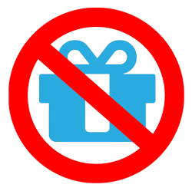

**MineCraft Client**

**IP : *92.52.12.02***

**Mojang Server**

**Server with SayNoToMcLeaks**

**2. Email and Password**

**3. AccessToken**

**5. Name : *rexbut***

**6. Name and IP : *rexbut, 92.52.12.02***

**7. Same IP : False**

|  |  |
| --- | --- |
| Name | IP |
| rexbut | ***58.18.78.08*** |
| … | **…** |

**8. Connection : *Refused***

**McLeaks Server**

**IP : *58.18.78.08***

**1. McLeaksToken**

**4. AccessToken**

***Verification***

***Authentication***

***Authentication***

***Connection***